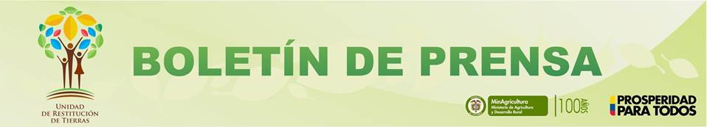
La Unidad de Restitución de Tierras presenta primera demanda indígena para recuperar tierras de los Emberá Katío
Un total 7.270 indígenas Emberá Katío del Resguardo del Río Andágueda, ubicado en el municipio de Bagadó, departamento de Chocó, serían beneficiados con la demanda de restitución de derechos territoriales que presenta la Unidad de Restitución de Tierras. De resolverse a favor de esta comunidad, el fallo recuperará 50 mil hectáreas.
Bogotá D.C., 4 de febrero de 2014. Los hechos de violencia, el desplazamiento forzado y el confinamiento al que por más de dos décadas ha sido sometida la comunidad de los Emberá - Katío del resguardo del Río Andágueda, ubicado en el municipio de Bagadó, Chocó, puede cambiar si la demanda que presenta la Unidad de Restitución de Tierras busca restablecer sus derechos sobre más de 50 mil hectáreas.
La presentación de la demanda, a cargo de la Dirección de Asuntos Étnicos –DAE de la Unidad de Restitución de Tierras, empezó con la implementación de una medida cautelar para la protección del territorio. Por medio de esta medida se buscó asegurar los mínimos de seguridad y dignidad para lograr que la población desplazada retorne en condiciones que garanticen una vida digna.
Es de resaltar que la medida fue aceptada en febrero de 2013 por el Juez de Restitución de Tierras de Quibdó. Acto seguido, se adelantó el proceso de caracterización en un trabajo conjunto con la comunidad. Durante el desarrollo de esta labor se evidenciaron los hechos que han afectado al Resguardo.
Como resultado del proceso de la caracterización de afectaciones territoriales, la Unidad de Restitución de Tierras decidió la inclusión de este territorio indígena en el Registro de Tierras Despojadas y la presentación de la demanda de restitución de derechos territoriales. La Unidad espera beneficiar, por medio de las herramientas legales, a una población cercana a las 7.270 personas que conforman 1.454 familias de 33 comunidades Emberá - Katío, sobre una superficie de 50 mil hectáreas.

